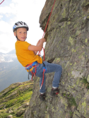
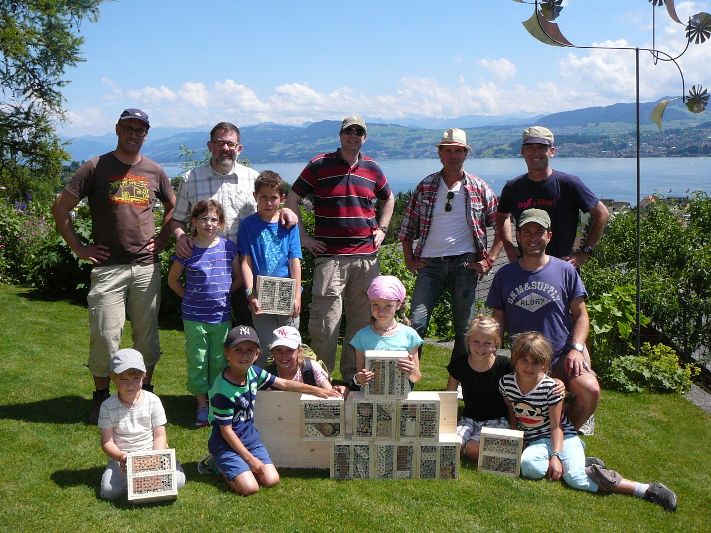

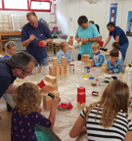

Wir sind ein Verein von über 100 Familien in Meilen, der Ihnen viel bietet:
Elternverein Meilen -
Seit Jahren eine Erfolgsgeschichte
Von Eltern für Eltern – seit Jahren eine Erfolgsgeschichte

- Wir fördern den Kontakt und Austausch unter Eltern resp. Familien in Meilen.
- Wir erweitern gezielt das bestehende Freizeitangebot für Familien und Kinder in Meilen.
- Wir bieten preiswerte und einmalige Erlebnisse für die ganze Familie.
- Wir tragen zu einem lebendigen und geselligen Dorfleben bei.

Der Preis: Mitgliederbeitrag beträgt CHF 35 pro Familie/Jahr

Unsere Angebote bieten Kindern ab Kindergarten gute Möglichkeiten mit den Eltern und anderen Familien aus Meilen gemeinsame Abenteuer zu erleben. Der Familien-Orientierungslauf, der Papitag, das Kletterwochenende.... es gibt viel zu tun.

Anmeldungen – und auch Fragen - an Tobias Ziegler, tobias.ziegler@yahoo.ca

Elternverein Meilen, Tobias Ziegler, Postfach 716, 8706 Meilen

Homepage www.evmeilen.ch
Facebook www.facebook.com/evmeilen

